- ほとんどのプロジェクトはコストオーバー・納期オーバーする
- それらの原因は多くの場合、不確実性要因のせいにされる
- しかしマネージャーは仕事量が多すぎて問題に対処する時間がない
  - マネージャーを増やすと調整コストがあがる
  - よりよいプロジェクトマネジメントの方法が必要
- 不確実性の存在は誰もが知っているのになぜ計画段階で予想に組み込めないのか
- 各作業工程の見積もりにはセーフティが組み込まれているはずなのに？
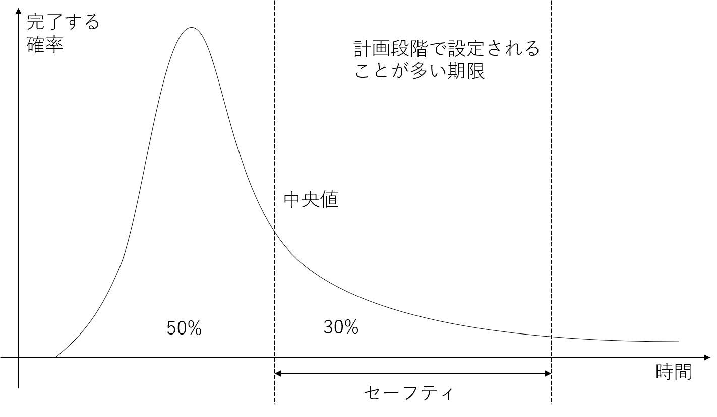

- セーフティはたくさん組み込まれているはずなのになぜ納期をオーバーするのか
  - 前工程が早く完了しても次工程がその分早く開始されるわけではない
  - 前工程の遅れはそのまま次工程の遅れになる
  - 遅れだけが蓄積されていく
  - 並列した工程がある場合、遅れている工程が一つでもあれば他の工程が早く終わっても意味がない
  - セーフティをたくさん用意しても大部分は役に立たない
- 「個々の工程の納期を守る」が「全体の納期を守る」に必ずしもつながらない
- 個々の工程も見込み通り完了するケースが少ないのはなぜか？
  - 個々の工程にもセーフティを組み込んでいるはずなのに？
  - 「学生症候群」
    - 余裕のある期日にしても結局ぎりぎりまで作業しない
    - 作業を開始して問題に気付くのはすでにセーフティを浪費してしまった後
- 常に忙しい部門も納期をオーバーするのはなぜか？
  - 学生症候群のようにサボる余裕はないはず
  - マルチタスクが原因

- セーフティが浪費される理由
  - 学生症候群
  - マルチタスク
  - 前工程の遅れのみが蓄積する
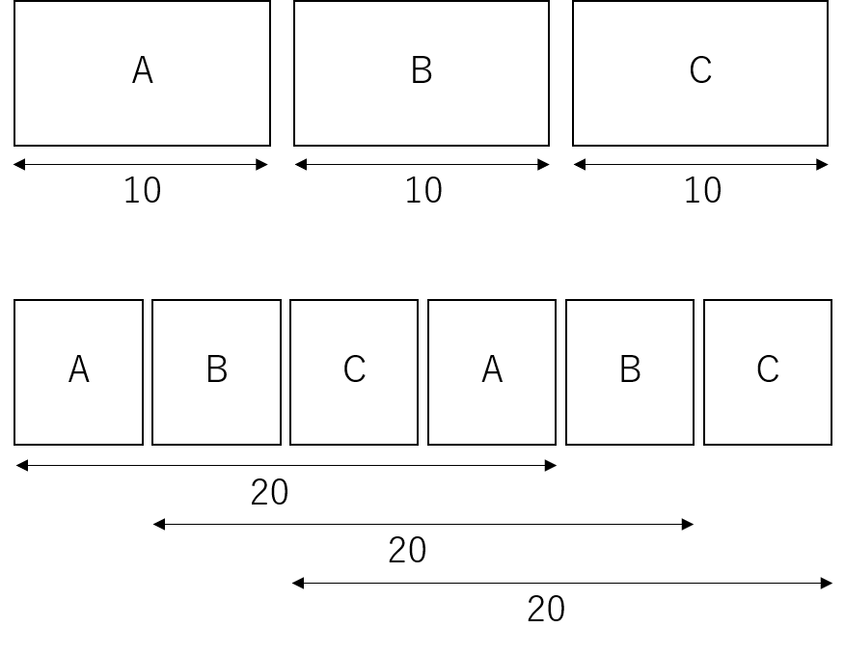

- クリティカルパスが遅れるとプロジェクトが遅れる
- クリティカルパス以外の工程はいつ開始すべきか？
  - 早く始めるといろんな工程が並列で行われて優先順位が分からなくなり、マネジメントが困難になる
  - ギリギリ間に合うタイミングで開始すると不測の事態に対応する時間がなくなる
    - 結果、すべての工程の優先度が高くなりマネジメントが困難になる
  - この問題を解決するためには、プロジェクトの進捗状況を正しく監視する必要がある
- 進捗の評価方法が良くない。クリティカルパスの進捗を最優先で監視することが必要
  - クリティカルパス以外の進捗が良くても意味がない
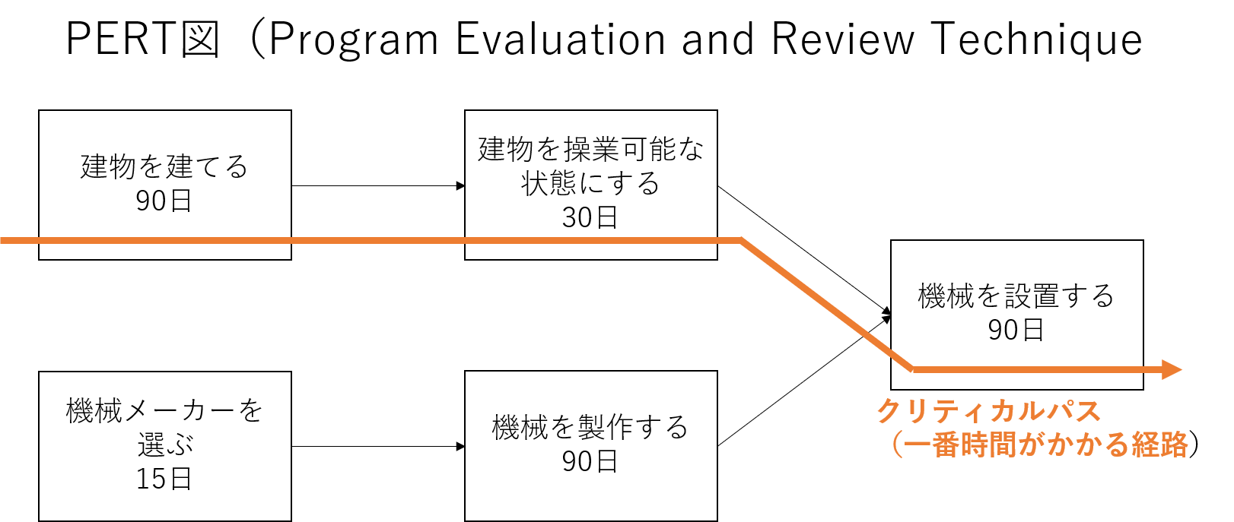

- TOC(Theory of Constraints)という手法
- マネジメントに絶対的に必要な２つの条件
  - コストを管理する
  - 納期（スループット）を守る
- 会社をチェーンに例える。個々の輪を各部門に見立てる
  - サプライチェーンのような感じ
- コストとは：輪の重さの総和
  - 個々の輪の重さが各部門のコストに相当
  - 個々の部門の改善が全体改善につながるという思想
- スループットとは：鎖の強度
  - すなわち一番強度が弱い輪によって決まる
  - それ以外の輪がいくら改善しても組織改善につながらない
- TOCではコストではなくスループットで考える
- TOCの5ステップ
- 制約条件を見つける
- 制約条件を徹底活用する
  - 制約となっている部分がフルで稼働できるようにする
- 他のすべてを制約条件に従属させる
- 制約条件の能力を高める
  - 制約となっている部分の能力そのものの改善
- 最初のステップに戻る
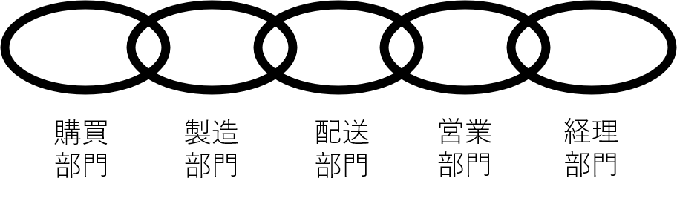

- プロジェクトマネジメントにどうTOCを応用するか
- 制約条件を見つける：プロジェクトの制約条件はクリティカルパス
- 制約条件を徹底活用する：クリティカルパスに遅れを出さない
  - 非クリティカルパスからクリティカルパスへの合流地点にバッファを入れる
  - 代わりに各工程のセーフティは削る
  - クリティカルパスで使用するリソース（例：工作機械、作業実行者）には使用開始の1週間前、三日前、前日にリマインドする
    - いざそのリソースが必要な作業を開始する段階で他の作業をしていて取り掛かれないという状況を防ぐため
  - 工程ごとの期限設定は廃止する
    - 学生症候群を避けるため
    - 工程を完了するのに必要な準備がすべて整っていれば、作業を開始して完了するまで専念する。そうでなければ開始しない。
      - マルチタスクを防げる
Before
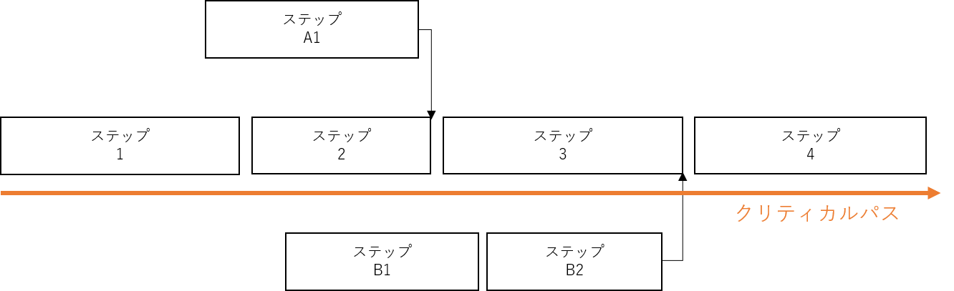
After
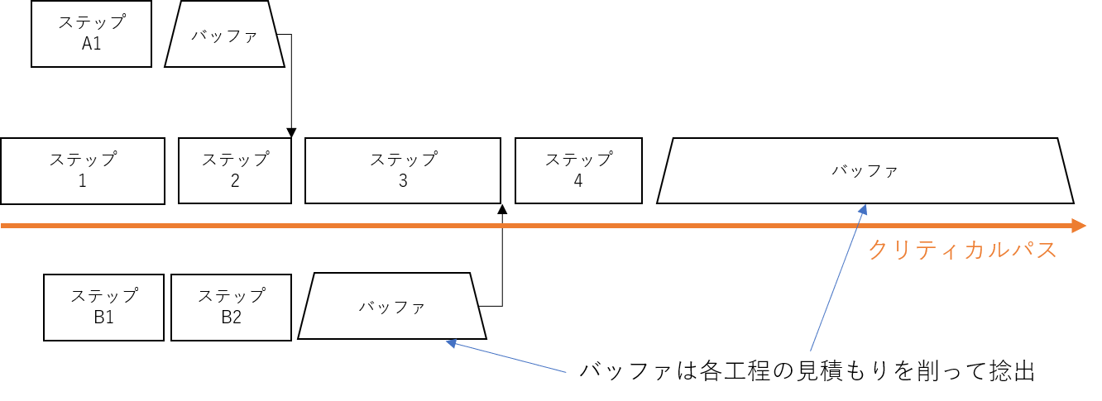
- プロジェクトの進捗はクリティカルパスの進捗で評価
  - クリティカルパスのバッファの消費状況を監視する

まとめ
- 実はプロジェクトにはたくさんセーフティが組み込まれている
- しかしセーフティは浪費される
- クリティカルパスの遅れはプロジェクトの遅れ
- TOCという制約条件に着目したマネジメント手法
- クリティカルパスが制約条件
- クリティカルパスを活かしたマネジメント
  - 各工程の納期廃止等
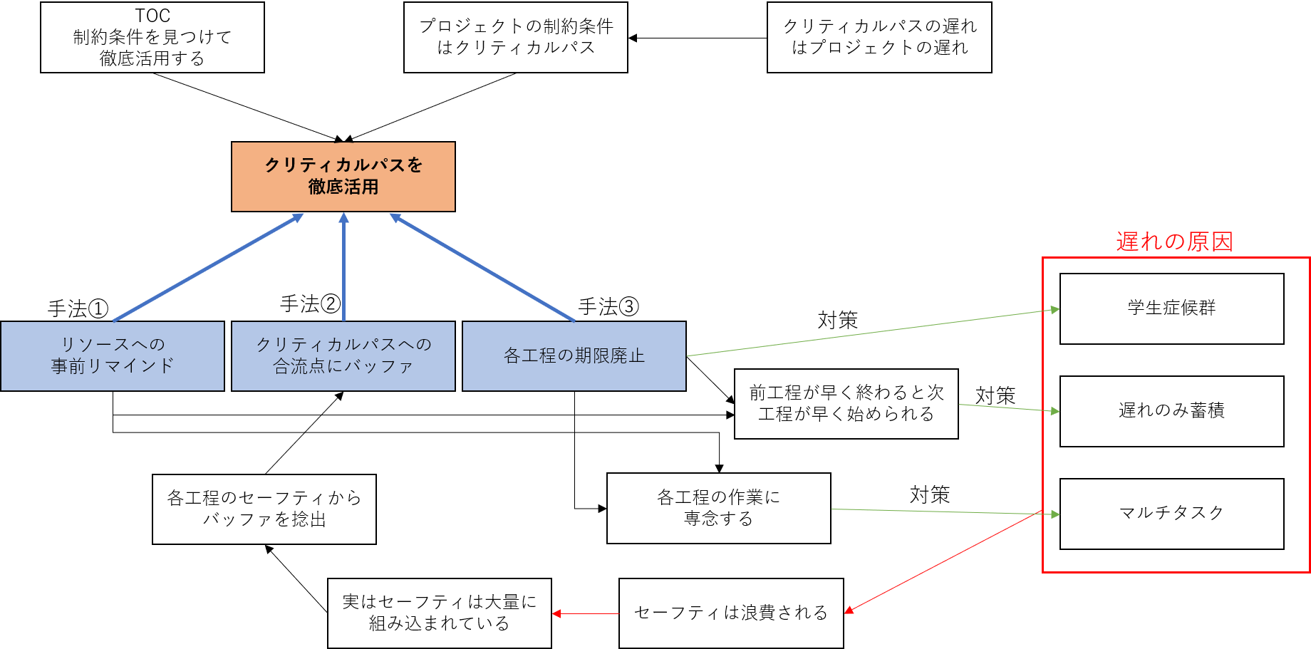

所感
- 小説形式なので読みやすい
- 理論的な内容としても難しくないのに意外性があると感じた
- ただ実現するためのハードルは高そう
  - 計画段階でのタスクの依存関係の洗い出し
  - 部門をまたいでパス全体をマネジメントする難しさ
  - 納期を無くす度胸
- 初版が2003年。2025年現在でも（自分の知る範囲では）それほどマネジメント手法として浸透してないのはそれなりの理由がありそう
- 全てを取り入れるのは難しいが、リソースへの事前リマインドや学生症候群の対策などは部分的に活かせそう

